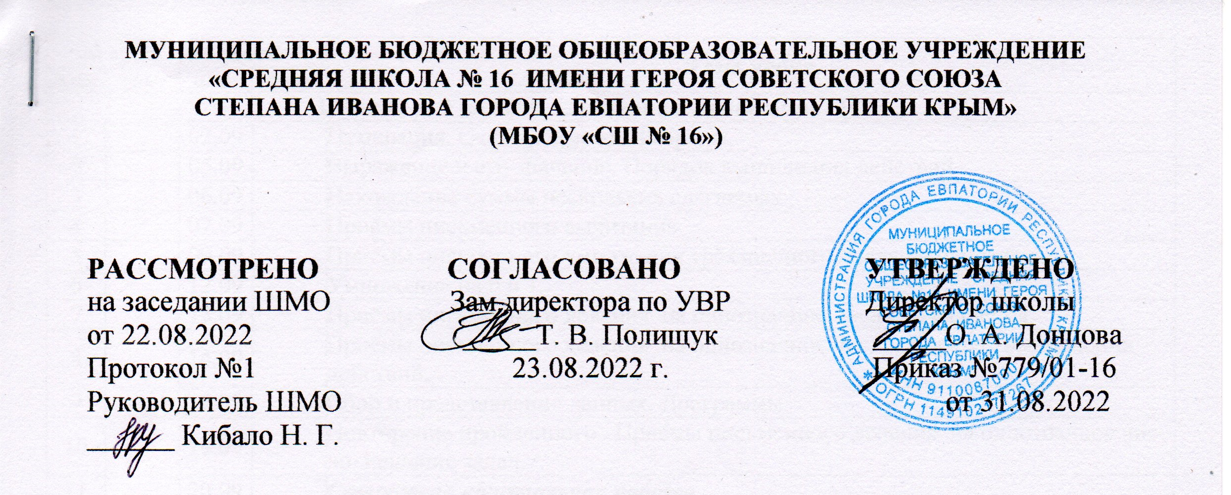

КАЛЕНДАРНО-ТЕМАТИЧЕСКОЕ ПЛАНИРОВАНИЕ
ПО РУССКОМУ ЯЗЫКУ

для4 - Д класса
на 2022 - 2023 учебный год

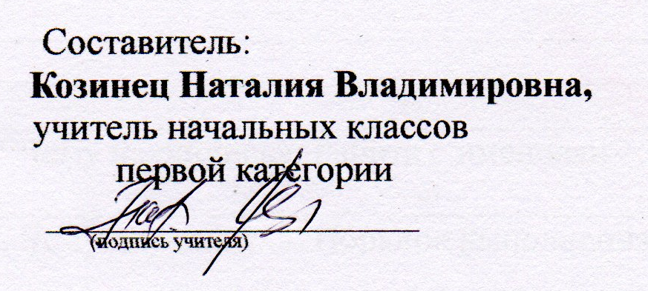

г. Евпатория 2022 г.
№ п/п |  | Дата |  | Тема урока
план | факт | план | факт | Тема урока
1 |  | 01.09 |  | Наша речь и наш язык.
2 |  | 06.09 |  | Текст. План текста. Типы текста.
3 |  | 07.09 |  | Текст. Развитие речи № 1. Подробное изложение текста «Первая вахта».
4 |  | 08.09 |  | Предложение как единица речи. Виды предложений по цели  высказывания. Виды предложений по интонации. Обращение.
5 |  | 13.09 |  | Основа предложения. Главные и второстепенные члены предложения.
6 |  | 14.09 |  | Что такое словосочетание.
7 |  | 15.09 |  | Проверочная работа № 1 по теме «Повторение». (Тест.)
8 |  | 20.09 |  | Анализ проверочной работы.  Основа предложения. Главные и второстепенные члены предложения.
9 |  | 21.09 |  | Однородные члены предложения. Связь однородных членов предложения  с помощью интонации перечисления и союзов. Запятая между  однородными членами, соединёнными союзами.
10 |  | 22.09 |  | Стартовая контрольная работа. Диктант с грамматическим заданием «Защитники леса».
11 |  | 27.09 |  | Развитие речи № 2. Составление текста по репродукции картины  И.И.Левитана «Золотая осень».
12 |  | 28.09 |  | Как отличить сложное предложение от простого предложения?
13 |  | 29.09 |  | Как отличить сложное предложение от простого предложения с  однородными членами?
14 |  | 04.10 |  | Слово и его лексическое значение. Заимствованные слова. Устаревшие  слова. Многозначные слова. Прямое и переносное значения слов.
15 |  | 05.10 |  | Синонимы, антонимы, омонимы.
16 |  | 06.10 |  | Фразеологизмы. Развитие речи № 3. Устное составление текста по  рисунку и фразеологизму.
17 |  | 11.10 |  | Состав слова. Значимые части слова.
18 |  | 12.10 |  | Состав слова. Однокоренные слова.
19 |  | 13.10 |  | Правописание гласных и согласных в значимых частях слова.
20 |  | 18.10 |  | Упражнение в правописании гласных и согласных в корнях слов, двойных  согласных в словах.
21 |  | 19.10 |  | Упражнение в написании приставок и суффиксов.
22 |  | 20.10 |  | Разделительные Ъ и Ь.
23 |  | 25.10 |  | Упражнение в написании гласных и согласных в корне, приставке и  суффиксе.
24 |  | 26.10 |  | Итоговая контрольная работа № 1 за I четверть по теме «Слово в языке и речи». Диктант с грамматическим заданием «Осенняя прогулка».
25 |  | 27.10 |  | Анализ контрольной работы.
26 |  | 08.11 |  | Самостоятельные и служебные части речи. Морфологические признаки  частей речи.
27 |  | 09.11 |  | Грамматические признаки частей речи.
28 |  | 10.11 |  | Развитие речи № 4. Творческое сочинение с опорой на текст и репродукцию картины В.М.Васнецова «Иван-Царевич на Сером Волке».
29 |  | 15.11 |  | Наречие как часть речи.
30 |  | 16.11 |  | Систематизация и закрепление изученного о предложении и слове в языке  и речи.Проверочная работа № 2 по теме «Слово в языке и речи».
31 |  | 17.11 |  | Имя существительное. Как определить падеж имени существительного?
32 |  | 22.11 |  | Признаки падежных форм имен существительных.
33 |  | 23.11 |  | Как определить падеж неизменяемых имен существительных.
34 |  | 24.11 |  | Три склонения имен существительных. Первое склонение имен  существительных.
35 |  | 29.11 |  | Упражнение в распознавании имен существительных первого склонения.
36 |  | 30.11 |  | Контрольное списывание № 1. Второе склонение имен  существительных. Упражнение в распознавании имен существительных  второго склонения.
37 |  | 01.12 |  | Развитие речи № 5. Сочинение по репродукции картины  А.А.Пластова «Первый снег».
38 |  | 06.12 |  | Третье склонение имен существительных. Упражнение в распознавании  имен существительных третьего склонения.
39 |  | 07.12 |  | Падежные окончания имен существительных единственного числа  первого, второго и третьего склонения. Способы проверки безударных  падежных окончаний имен существительных.
40 |  | 08.12 |  | Развитие речи № 6. Сочинение по репродукции картины В.А.Серова  «Мика Морозов».
41 |  | 13.12 |  | Именительный и винительный падежи. Правописание окончаний имен  существительных в родительном падеже.
42 |  | 14.12 |  | Именительный, родительный и винительный падежи одушевлённых имен  существительных.
43 |  | 15.12 |  | Контрольный словарный диктант № 1.  Правописание окончаний имен существительных в дательном падеже.
44 |  | 20.12 |  | Анализ контрольного словарного диктанта. Правописание окончаний имен  существительных в творительном падеже.
45 |  | 21.12 |  | Правописание окончаний имен существительных в предложном падеже.
46 |  | 22.12 |  | Итоговая контрольная работа № 2 за II четверть по теме «Имя  существительное». Диктант с грамматическим заданием «Поездка к  дедушке».
47 |  | 27.12 |  | Анализ контрольной работы. Развитие речи № 7 Сочинение по  репродукции картины В.А.Тропинина «Кружевница».
48 |  | 28.12 |  | Правописание окончаний имен существительных во всех падежах.  Проверочная работа № 3 по теме «Имя существительное». (Тест.)
49 |  | 29.12 |  | Анализ проверочной работы. Правописание безударных падежных  окончаний имен существительных во множественном числе.
50 |  | 10.01 |  | Роль имён прилагательных в языке. Что обозначают и как образуются  имена прилагательные?
51 |  | 11.01 |  | Род и число имён прилагательных.
52 |  | 12.01 |  | Падеж имени прилагательного.
53 |  | 17.01 |  | Склонение и правописание падежных окончаний имён прилагательных  мужского и среднего рода в единственном числе.
54 |  | 18.01 |  | Именительный падеж имён прилагательных единственного числа мужского и среднего рода.
55 |  | 19.01 |  | Контрольное изложение повествовательного текста по  самостоятельно составленному плану.
56 |  | 24.01 |  | Правописание падежных окончаний имён прилагательных мужского и  среднего рода в родительном падеже.
57 |  | 25.01 |  | Правописание падежных окончаний имён прилагательных мужского и  среднего рода в дательном падеже.
58 |  | 26.01 |  | Упражнение в различении имён прилагательных мужского и среднего  рода в именительном, родительном, дательном падежах; в родительном и  винительном падежах и правописании их падежных окончаний.
59 |  | 31.01 |  | Правописание падежных окончаний прилагательных мужского и среднего  рода в творительном и предложном падежах.
60 |  | 01.02 |  | Склонение и правописание падежных окончаний имён прилагательных  женского рода в единственном числе.
61 |  | 02.02 |  | Склонение и правописание падежных окончаний имён прилагательных  женского рода. Развитие речи № 8. Выборочное изложение повествовательного текста с элементами описания.
62 |  | 07.02 |  | Упражнение в правописании падежных окончаний имен прилагательных  женского рода.
63 |  | 08.02 |  | Склонение имен прилагательных во множественном числе.
64 |  | 09.02 |  | Развитие речи № 9. Сочинение по репродукции картины Н.К.Рериха  «Заморские гости».
65 |  | 14.02 |  | Правописание безударных окончаний имён прилагательных  множественного числа в именительном и винительном падежах.
66 |  | 15.02 |  | Правописание окончаний имён прилагательных множественного числа в  родительном и предложном падежах.  Проверочная работа № 4. По теме «Имя прилагательное». (Тест.)
67 |  | 16.02 |  | Анализ проверочной работы. Развитие речи № 10. Сочинение по репродукции картины И.Э.Грабаря «Февральская лазурь».
68 |  | 21.02 |  | Правописание окончаний имён прилагательных множественного числа в дательном и творительном падежах.
69 |  | 22.02 |  | Роль местоимений в речи. Личные местоимения первого, второго и  третьего лица.
70 |  | 28.02 |  | Контрольное списывание № 2. Изменение по падежам личных  местоимений.
71 |  | 01.03 |  | Анализ контрольного списывания. Правописание местоимений первого и  второго лица единственного и множественного числа.
72 |  | 02.03 |  | Контрольный словарный диктант № 2. Склонение личных местоимений  третьего лица. Упражнение в правописании предлогов с местоимениями.
73 |  | 07.03 |  | Анализ словарного диктанта. Роль глаголов в языке. Изменение глаголов  по временам.
74 |  | 09.03 |  | Неопределённая форма глагола.
75 |  | 14.03 |  | Упражнение в образовании форм глаголов и ознакомление с глагольными  суффиксами. Образование временных форм от глагола в неопределённой  форме.
76 |  | 15.03 |  | Итоговая контрольная работа № 3 за III четверть по теме «Части  речи». Диктант с грамматическим заданием «Мшары».
77 |  | 16.03 |  | Анализ контрольной работы. Спряжение глаголов. Распознавание лица и числа глаголов.
78 |  | 28.03 |  | Упражнение в правописании глаголов во втором лице единственного  числа и правописании не с глаголами.
79 |  | 29.03 |  | I и II спряжения глаголов.
80 |  | 30.03 |  | Развитие речи № 11. Сочинение по репродукции картины  И.И.Левитана «Весна. Большая вода».
81 |  | 04.04 |  | Спряжения глаголов в сложном будущем времени. Окончания глаголов I и  II спряжения.
82 |  | 05.04 |  | Правописание безударных личных окончаний глагола в настоящем и  будущем времени.
83 |  | 06.04 |  | Контрольное сочинение «Мои впечатления о картине И.И.Шишкина  «Рожь».
84 |  | 11.04 |  | Упражнение в распознавании спряжения глаголов по неопределённой  форме и в написании безударных личных окончаний глаголов.
85 |  | 12.04 |  | Правописание безударных личных окончаний глаголов.
86 |  | 13.04 |  | Возвратные глаголы. Правописание возвратных глаголов в настоящем и  будущем времени.
87 |  | 18.04 |  | Обобщение по теме «Глагол». Морфологический разбор глагола.
88 |  | 19.04 |  | Правописание -тся и -ться в возвратных глаголах.
89 |  | 25.04 |  | Итоговая контрольная работа № 4. За год по теме «Части речи».  Диктант с грамматическим заданием «Майское чудо».
90 |  | 26.04 |  | Анализ контрольной работы. Правописание глаголов в прошедшем времени.
91 |  | 27.04 |  | Развитие речи № 12. подробное изложение повествовательного текста по самостоятельно составленному плану.
92 |  | 02.05 |  | Правописание родовых окончаний глаголов в прошедшем времени.
93 |  | 03.05 |  | Правописание безударного суффикса в глаголах прошедшего времени.
94 |  | 04.05 |  | Упражнение в правописании глагольных форм. Развитие речи № 13. Подробное изложение деформированного повествовательного текста
95 |  | 10.05 |  | Упражнение в распознавании морфологических признаков глагола Повторение знаний о глаголе как части речи.
96 |  | 11.05 |  | Язык и речь. Текст. Типы текстов.
97 |  | 12.05 |  | Предложение и словосочетание. Главные и второстепенные члены предложения. Однородные члены предложения. Виды предложений по цели высказывания и интонации. Простые и сложные предложения. Распространённые и нераспространённые предложения.
98 |  | 17.05 |  | Слово и его лексическое значение. Значимые части слова. Словообразование. Правописание гласных и согласных в корне слов.
99 |  | 18.05 |  | Части речи. Морфологические признаки частей речи.
100 |  | 19.05 |  | Итоговая комплексная контрольная работа.
101 |  | 24.05 |  | Повторение изученного за год.
102 |  | 25.05 |  | Систематизация изученного за год.
103 |  | 26.05 |  | Урок путешествие

